基于B/S架构的学生档案管理系统的设计与实现

摘 要
论文基于学生档案管理业务现状分析，结合管理信息系统的开发设计基本理论，分析学生档案管理系统的需求现状，对此进行业务流程和数据流程分析，设计数据字典；在此基础上展开系统总体设计和数据库设计。系统主要实现了系统管理、新生档案管理、档案内容管理、档案借阅管理和档案调转管理五大模块。系统管理模块主要实现不同角色用户信息管理；新生档案管理负责新生档案的归档；在档案内容管理模块中主要实现学生奖惩、成绩、角色管理以及证书信息的处理；在借阅管理模块主要针对学生档案借阅业务处理，若有学生转学或退学时调用档案调转模块。系统采用B/S结构模型，基于Visual Studio 开发平台，采用SQL Server 数据库，使用C#语言作为系统开发语言，完成学生档案管理系统的实现。系统的实现有助于学生档案信息管理的模式化、系统化和规范化，提高学校档案管理的效率，减少人力和物力的消耗，对的学生管理具有现实意义和应用价值。

关键词：学生档案；管理系统；B/S结构

第1章 绪论

1.1 研究背景
据统计，2018年全国高考人数为940万，录取人数为705万；2018年全国高考人数为975万，录取人数为790.99万；2019年全国高考人数为1031万，录取人数为820万；我们不难看出，近几年全国高考报考和录取人数呈递增趋势，作为江苏省的普通本科院校，也跟随国家高等教育发展步伐，学校规模不断扩大。目前全日制本科在校生共有21235人，教师569人，学校有12个二级学院、51个本科专业，每年均招收新生5000余人，且学生规模还在不断扩大。
根据学校目前对于档案管理仍然采取近乎全手工、纯纸质的管理方式，该校学生档案管理主要面临两方面问题：一是绝大多数的情况下，对于学生档案信息的收集和保存，仍然是采用传统的纸质方式，采取半手工模式，管理方式缺乏创新，成本消耗大，管理工作量需要削减；二是数据存储和数据安全程度难以保证，损失学生数据信息会降低学校的信誉度，对学生档案信息的安全管理工作有一定的挑战，需要学校管理人员谨慎为之。新时代呼吁我们必须运用计算机、互联网等先进功能，拥抱科技，把信息技术运用到高校学生档案管理工作中。用科学化的手段来管理学生的档案，已成为当今高校管理工作中需要迫切完成的重要任务。由此可见，如何开发一套适合的档案管理系统，已成为学校管理信息化过程中一个重要问题。

1.2 研究意义
本次对于学生档案管理系统的设计与实现，有助于丰富我国高校对于学生档案管理领域相关的文献资料，为后续的相关研究提供一定的事实依据和理论参考。学生档案管理系统的设计与开发为学校其他管理提供一个范本，随着高校规模的不断扩大，学校的各项工作管理都需要一个完善的平台来支撑，所以学生档案信息管理系统正是一个参考，对其他管理系统的开发具有借鉴意义。

从学生角度来说，高效安全的学生档案管理系统的实现，实现了学生信息的准确查询，有利于学生对信息的及时获取和安全存储；从学校管理人员的角度来说，开发一个多功能的学生档案管理系统，可以将工作人员的效率最大化，改变传统管理方式，进一步缓解管理工作人员压力；从学校的角度来说，学生档案信息的便捷管理使得学校的管理模式完善，加快各项工作进程，提高效率，极大地减少了学校人力物力财力资源的浪费，对学生管理更加可操作、更加具体，从而可以极大提高学校的办学质量。

第2章 开发工具及主要技术

2.1 开发环境
本系统开发环境如下：
（1）开发平台：Visual Studio 2010
（2）运行平台：Windows 7
（3）系统数据库：Microsoft SQL Server 2008
（4）分辨率：最佳效果1024*768

2.2 B/S模式
B/S模式，即Browser/Server模式，是Web兴起后的一种网络结构模式，Web浏览器是客户端最主要的应用软件。B/S最大的优势在于，在使用时方便，无需指定客户端进行重新开发，当使用者需要登录界面时，只需运用电脑中的浏览器打开网址使用即可，普通电脑就可以完成相关操作，无需高端电脑的加持，连接网络就可以实现对系统的使用。

2.3 ASP.NET
ASP.NET操作简单化、高度可定制化，是以通用语言的编译运行的程序为基础，功能强大、适应性强，Web应用软件开发者在实现时没有限制。ASP.NET能够对平台中出现的问题全盘接纳并化解，例如验证、缓存、状态管理、调试和部署等全部功能。在代码撰写方面，独到之处在于将页面逻辑和业务逻辑分开，将程序代码与显示的内容相分离，让网页更容易撰写。同时使程序代码看起来更洁净、更简单。

2.4 数据库
SQL Server系列软件是Microsoft 公司推出的关系型数据库管理系统。SQL Server 2008 版本可以将结构化、半结构化和非结构化文档的数据直接存储到数据库中，对数据进行查询、搜索、同步、报告和分析之类的操作。SQL Server 2008的运行稳定性高、操作上手、安全有保障，所以选择SQL Server 2008作为本系统的后台数据支持系统。

2.5 Visual Studio
Visual Studio是微软公司推出的开发环境。是目前最流行的Windows平台应用程序开发环境。Visual Studio是一款强大的.NET Framework平台开发工具，也是开发Windows应用程序最流行的开发工具。其中主要包含以下几个功能：
（1）支持多种语言的代码编译器。
（2）帮助开发团队协作，管理开发进度，提高团队开发的效率。
（3）具有强大的代码编译器和解释器，可多平台程序发布。也可以开发支持最新Web标椎的前端网页，并针对多种网页浏览器进行调试。
（4）提供强大的编程语言与中间语言编译功能，进行编译部署。
（5）设计用户界面。

第3章 系统分析

3.1 可行性分析
（1）技术可行性分析
本系统运用B/S结构模式，这是一种比较完善的开发体系，已在多个系统开发中成功运用，系统功能模块都是易于理解、上手方便、操作快捷，按照现有的软件开发技术来完成系统的设计与实现是毋庸置疑的，数据储存借用SQL Server数据存储技术做支撑，满足系统的开发要求。程序设计以ASP.NET技术为核心，程序代码设计安全可靠。
（2）经济可行性分析

从投入方面来讲，在学校学生档案的处理工作中，体力劳动无疑成为其中最主要的工作状态，需要投入更多的人力成本和时间成本，不仅如此，纸质材料易损、安全性低；电子材料只要系统完善、安全性高就不会面临丢失、损坏等问题，并且系统设计有成熟的计算机技术作为保障，使用成本较低。从产出方面来讲，传统的档案管理在查询或修改学生档案的时候，花费时间长；相反，电子档案能够完成高输出，所以搜索速度快、效率高。所以从经济方面考虑设计和实现是可行的。
（3）管理可行性分析
在管理上，学生档案管理一直是采用纸质的传统管理模式，信息管理流程也只是半信息化，依靠高效系统的管理可以大大提高学校学生档案管理水平，相应也会提高学校的工作效率，节省不少的时间。现代学校管理人员大都具备计算机操作的基本常识，所以针对系统的使用方法进行短期培训就可以投入使用，接受度较高。因此，系统的投入使用在管理上是可行的。
从技术、经济、管理可行性三方面分析，学生档案管理系统具有可行性。

3.2 需求分析
作为江苏省地方重点高校，学校招生工作如火如荼，学生数量与日俱增，学生档案的管理成为高校不可避免的重要问题。本系统的主要功能就是针对学校学生档案管理问题进行系统化处理，使管理工作流程化、简约化。学生档案管理系统正是为满足学校管理的需求而设计，只有满足需要的设计才能够为我们所采纳，在学校中，不论是学生、教师还是管理人员都是该系统的使用者和参与者，对信息系统的使用都能够节约人力物力成本，从而使档案管理更加科学化、系统化、规范化。
（1）新生档案管理
档案管理者对新生档案信息进行归档，形成档案表，以便能够更好的对学生档案进行保存和管理，为学校档案的管理提供方便。
（2）档案内容管理
奖惩管理模块：辅导员根据学生的日常表现表来确定学生的奖惩，形成奖惩信息表，对于需计入档案的奖惩表上交给档案管理者，档案管理者放入到对应学生档案中。
成绩管理模块：每学期期末任课教师将试卷批阅后，将考试成绩录入成绩系统，同时将纸质成绩单上交到教务处，学生毕业资格审查后，教务处提供学生成绩表，档案管理者把成绩表放入档案表中。
角色管理模块：如果学生的角色是团员，那么学生需要将自己的团员证和团组织信息上交给辅导员，辅导员确认材料是否齐全，材料齐全则上交给档案管理者，档案管理者将团员信息放入档案表；大学期间如果学生符合条件入党，成为党员后，则按照党员发展步骤，把相应的党员信息档案和纸质档案同时归档，由档案管理员对学生党员档案进行收录存档。
证书信息管理模块：学生将可放入档案的证书复印件和证书申请表上交到档案管理者手中，档案管理者找到该学生的档案信息表，将证书信息放入到该学生的档案表中。
（3）档案借阅管理
档案借阅处理模块：档案管理者主要任务是对每位借阅人的档案借阅信息录入，在允许借阅前，必须对每位借阅人的信息进行确认，借阅人提交借阅申请表，获得上级学院的借阅审批表，借阅后及时进行借阅归还，一般借阅的主体是学生。
（4）档案调转管理
转学处理模块：学生将自己的转学申请表上交给二级学院，学院对其进行审批，通过后，将转学审批表交给档案管理者，档案管理者查找到该生的档案表，将档案表直接交给学生，进行转学处理。
退学处理模块：学生将自己的退学申请表上交给二级学院，学院对其进行审批，通过后，将退学审批表交给档案管理者，档案管理者查找到该生的档案表，将档案表直接交给学生，进行退学处理。

3.3 业务流程分析
根据对学生档案管理的需求分析，得出学生档案管理的业务流程图，如图3.1所示：
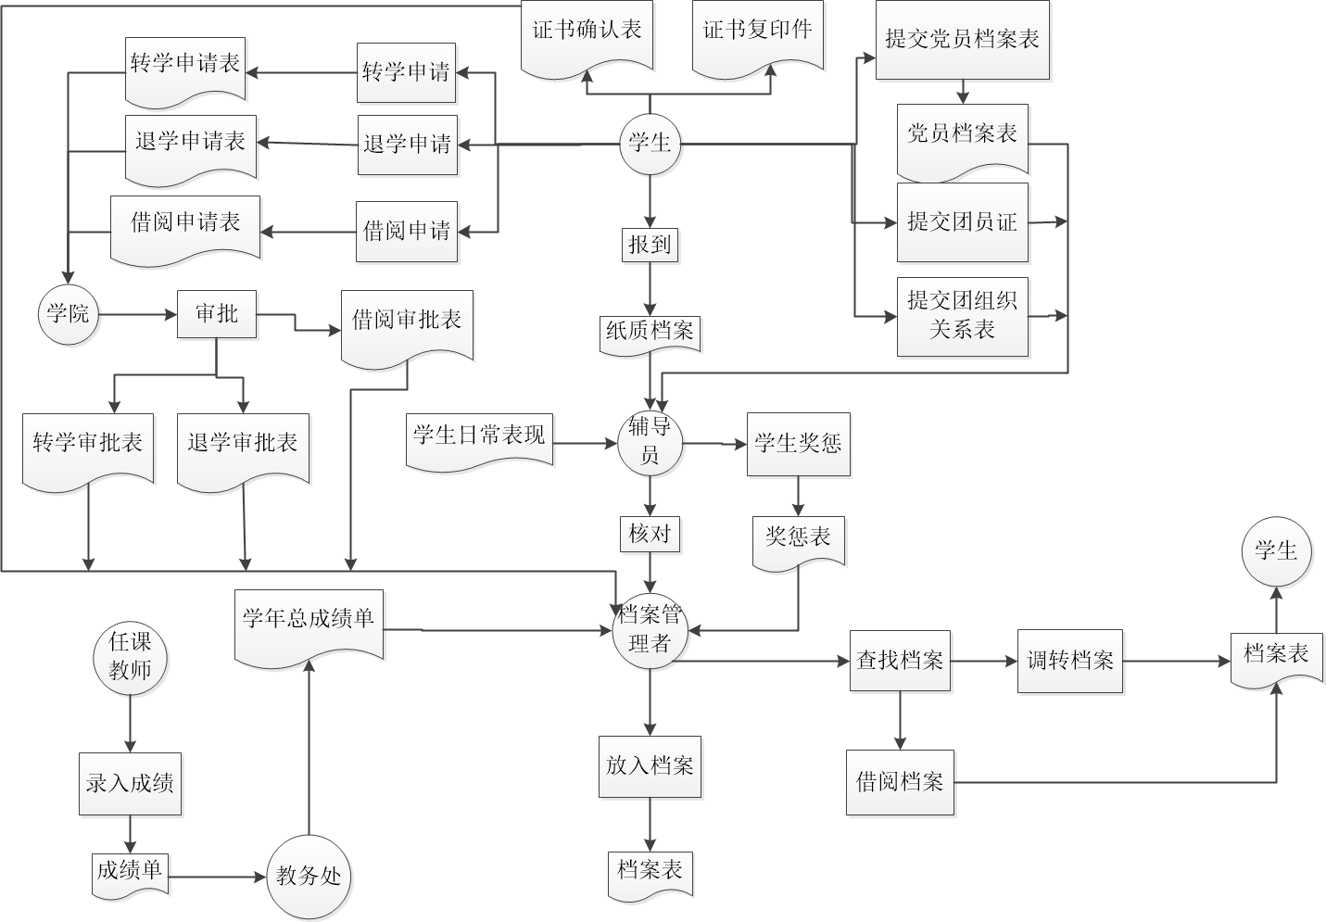
图3.1 业务流程图

3.4 数据流程分析
（1）根据对数据流程的分析，得出顶层数据流程图，如图3.2所示：
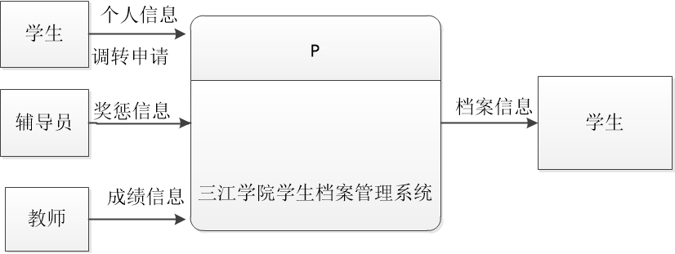
图3.2 顶层数据流程图
（2）一层数据流程图，如图3.3所示：
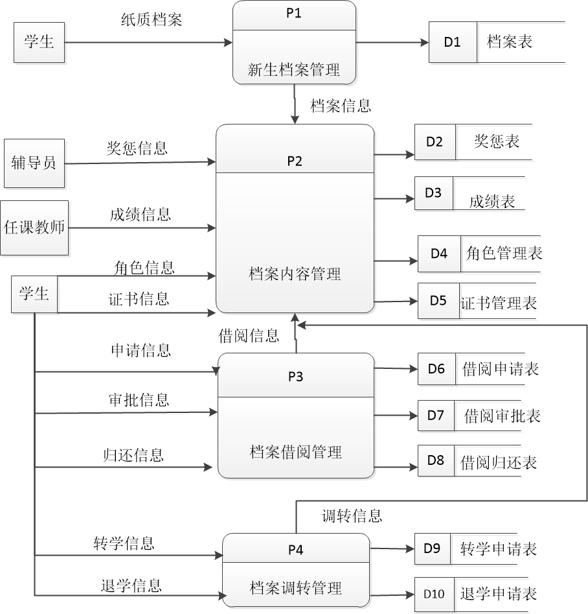
图3.3 一层数据流程图
（3）新生档案管理二层数据流程图，如图3.4所示：
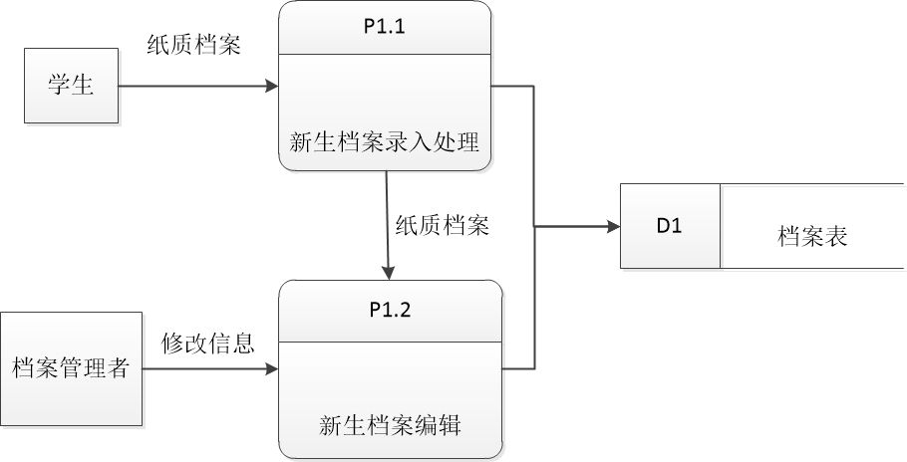
图3.4 新生档案管理二层数据流程图
（4）档案内容管理二层数据流程图，如图3.5所示：
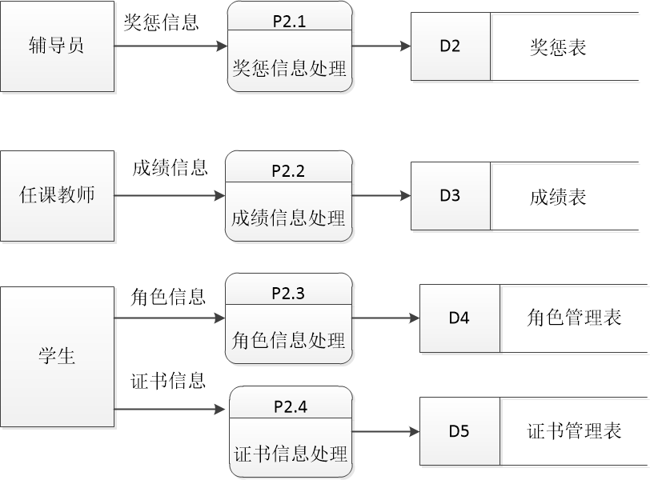
图3.5 档案内容管理二层数据流程图
（5）档案借阅管理二层数据流程图，如图3.6所示：
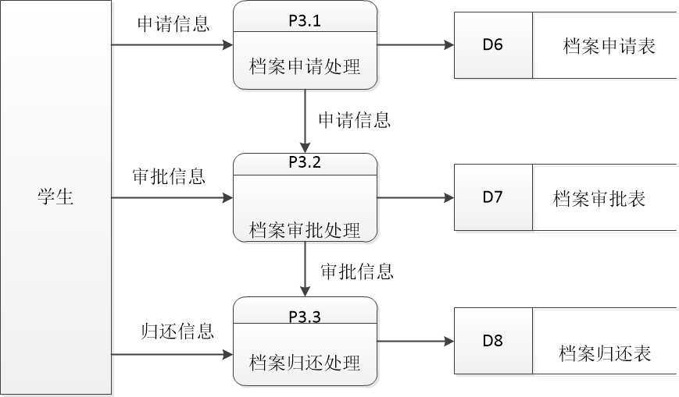
图3.6 档案借阅管理二层数据流程图
（6）档案调转管理二层数据流程图，如图3.7所示：
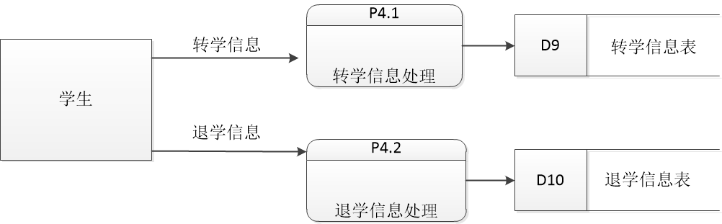
图3.7 档案调转管理二层数据流程图

3.5 数据字典
（1）数据项表
表3.1 部分数据项表
数据项编号 | 数据项名称 | 数据类型 | 长度 | 说明
1-01 | 档案号码 | 字符型 | 20 | 档案编号
1-02 | 学号 | 字符型 | 20 | 每位学生的学号
1-03 | 奖惩号码 | 字符型 | 20 | 奖惩编号
1-04 | 借阅号码 | 字符型 | 20 | 借阅编号
1-05 | 转学号码 | 字符型 | 20 | 转学编号
… | … | … | … | …
（2）数据结构表
表3.2 部分数据结构表
编号 | 名称 | 说明 | 结构 | 有关的数据流
2-01 | 奖惩信息 | 学生的奖惩记录 | 奖惩编号、学号、专业、班级、奖惩内容 | P2.1->D1
2-02 | 成绩信息 | 学生的成绩记录 | 成绩编号、学号、姓名、课程代码、班级、专业、成绩、学分、重修标识 | P2.2->D3
2-03 | 角色信息 | 学生的政治面貌 | 编号、学号、班级、专业、角色 | P2.3->D4
… | … | … | … | …

（3）数据存储表
表3.3 部分数据存储表
数据存储名 | 说明 | 流入数据流 | 流出数据流 | 组成 | 数据量 | 存取方式

奖惩表 | 学生的奖惩信息记录 | 学生奖惩信息 | 学生奖惩信息 | 奖惩编号、学号、专业、班级、奖惩内容 | 20000个信息 | 随机存取
成绩表 | 学生的成绩信息记录 | 成绩信息 | 成绩信息 | 成绩编号、学号、姓名、课程代码、班级、专业、成绩、学分、重修标识 | 20000个信息 | 随机存取
角色管理表 | 学生的政治面貌 | 角色信息 | 角色信息 | 编号、学号、班级、专业、政治面貌 | 20000个信息 | 随机存取
证书管理表 | 学生获得的证书信息 | 证书信息 | 证书信息 | 编号、学号、班级、专业、获得证书 | 20000个信息 | 随机存取
… | … | … | … | … | … | …
（4）数据流表
表3.4 部分数据流表
数据流名 | 说明 | 数据流来源 | 数据流去向 | 组成
纸质档案 | 学生的基本信息 | 学生 | 档案表 | 学号、姓名、性别、照片、所属院系、所属专业、所属班级、民族、籍贯、政治面貌、出生日期、联系方式、电子邮箱、身份证号、家长姓名、家长联系方式、家庭住址
学生奖惩信息 | 学生的奖惩信息 | 辅导员 | 奖惩表 | 奖惩编号、学号、专业、班级、奖惩内容
成绩信息 | 学生个人的成绩信息 | 任课教师 | 成绩单 | 成绩编号、学号、姓名、课程代码、班级、专业、成绩、学分、重修标识
借阅申请 | 学生的借阅申请 | 学生 | 借阅申请表 | 借阅编号、学号、时间、事由、备注、经管人
转学信息 | 学生的转学信息 | 学生 | 转学审批表 | 编号、学号、调转单位、时间、事由、经管人
… | … | … | … | …
（5）处理过程表
表3.5 部分处理过程表
过程编号 | 过程名称 | 处理 | 输入 | 输出 | 说明
5-01 | 学生奖惩信息 |  |  | 学生奖惩信息 | 奖惩信息

 |  | 录入学生奖惩信息表 | 学生奖惩信息
5-02 | 成绩信息 | 录入学生成绩表 | 成绩信息 | 成绩信息 | 学生学年成绩
5-03 | 角色信息 | 录入角色管理表 | 角色信息 | 角色信息 | 学生的政治面貌
5-04 | 证书信息 | 录入证书管理表 | 证书信息 | 证书信息 | 学生获得的证书信息
5-05 | 转学信息 | 录入转学审批表 | 转学信息 | 转学信息 | 学生的转学信息
… | … | … | … | … | …

第4章 系统设计

4.1 系统总体设计
系统功能模块图，如图4.1所示：
学生档案管理系统

系统管理模块
档案调转管理模块
档案借阅管理模块
档案内容管理模块
新生档案管理模块

档案借阅归还管理
档案借阅审批管理
档案借阅申请管理
成绩信息管理
转学信息管理
退学信息管理
权限管理
修改密码
用户管理
新生档案录入
新生档案编辑
奖惩信息管理
角色管理
证书管理

图4.1 系统总体设计图

4.2 数据库设计

4.2.1 概念模式设计
（1）系统E-R图，如图4.2所示：

证书
档案
成绩
n
上交
1 1
n n
调转
借阅
考试
考试
1

1 1 1
m
学习
班级
属于
课程
学生
1 n m n

m n
n
接受
角色
奖惩

m
包含

1
专业

编排
n 1
教务处

图4.2 系统E-R图
（2）学生实体图，如图4.3所示：

学生
姓名
学号
性别
民族
籍贯
联系电话
身份证号码
院系专业
图4.3 学生实体图
（3）档案实体图，如图4.4所示：
档案
学号
档案编号
档案名称
姓名
存放时间
图4.4 档案实体图
（4）成绩实体图，如图4.5所示：
成绩
课程名称
课程代码
重修标记
学分
成绩
班级
学号
姓名

图4.5 成绩实体图
（5）奖惩实体图，如图4.6所示：
奖惩
姓名
学号
班级
奖惩内容
奖惩编号

图4.6 奖惩实体图

（6）角色实体图，如图4.7所示：
角色
角色编号
学号
班级
政治面貌
姓名
图4.7 角色实体图
（7）证书实体图，如图4.8所示：
证书
证书编号
学号
班级
证书信息
姓名
图4.8 证书实体图

4.2.2 关系模型设计
将总体E-R图进行详细分析，得出系统主要有如下关系模式：
（1）学生（学号，姓名，性别，班级、联系方式，民族，档案编号）
（2）档案（档案编号，档案名称，存档时间）
（3）奖惩（奖惩编号，姓名，班级，专业，奖惩内容，学号）
（4）成绩（学号，姓名，成绩，课程名称，重修标记，课程代码）
（5）角色（角色编号，姓名，政治面貌，学号）
（6）证书（证书编号，姓名，证书信息，学号）

4.2.3 数据表设计
（1）students学生表，主要存储学生信息，如表4.1所示：

表4.1 学生表
名称 | 数据类型 | 备注
sno | varchar(50) | 学号
sname | varchar(50) | 姓名
sex | varchar(10) | 性别
sid | int | 所属专业
cid | int | 所属班级
nations | varchar(50) | 民族
tel | varchar(50) | 联系方式
cardno | varchar(50) | 身份证号
（2）file档案表，主要存储学生的档案，如图4.2所示：
表4.2 档案表
名称 | 数据类型 | 备注
fid | Int | 档案编号
fname | varchar(50) | 档案名称
fno | Int | 学号
fname | Int | 存放时间

以上内容仅为本文档的试下载部分，为可阅读页数的一半内容。如要下载或阅读全文，请访问：https://d.book118.com/715324000232011102

